***Praca semestralna z mikroekonomii***

***-zadanie dotyczące konsumenta  
Wykonali:***

**Patrycja Sulgostowska, Paulina Binkiewicz, Paweł Boguta**

Dochód konsumenta wynosi 50£. Posiłek kosztuje 5£, a bilet do kina 2£. A) Wykreśl linię ograniczenia budżetowego i wskaż punkt *e* oznaczający optymalny koszyk dóbr. B) Załóżmy, że cena posiłków zostaje obniżona do 2,5£. Wykreśl nową linię ograniczenia budżetowego. Co można powiedzieć o nowym optimum konsumenta, jeżeli obydwa dobra są dobrami normalnymi? Oznacz nowe optimum przez *e’.* C) Przypuśćmy, że cena biletu do kina także zostaje obniżona do 1£. Wykreśl nową linię ograniczenia budżetowego i wskaż punkt, który obecnie wybierze konsument. Oznacz ten punkt przez *e”.* D) Czym różni się punkt *e”* od punktu *e*? Wyjaśnij swą odpowiedź.

*Źródło: David Begg, Stanley Fischer, Rudiger Dornbusch „Mikroekonomia"*

Po wprowadzeniu danych do programu **MMikroWZUW v 1.0., arkusz 6 I-BL-U,** otrzymaliśmy:

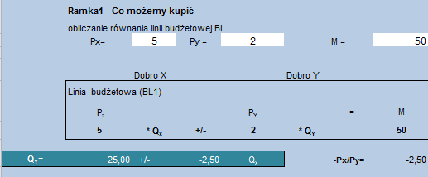

W tabeli zamieściliśmy cenę jednego posiłku, oznaczonego jako dobro X, cenę biletu do kina, oznaczonego jako dobro Y, oraz dochód konsumenta ( M ). Otrzymaliśmy równanie linii budżetowej BL: **QY = 25 – 2,5 QX .**

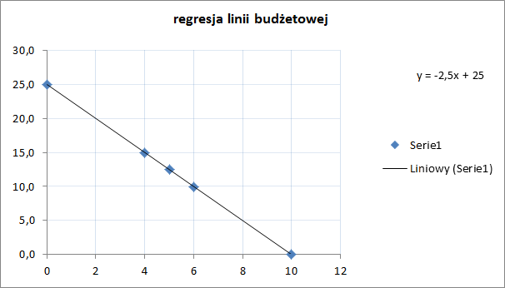

Następnie oszacowaliśmy krzywą obojętności I1, wprowadzając następujące koszyki konsumenta do tabelki:

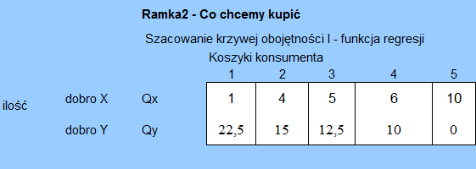

Otrzymaliśmy następujące równanie krzywej obojętności:

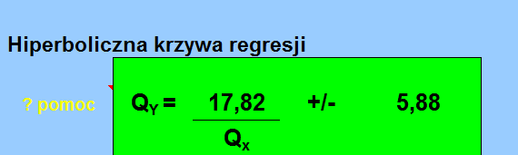

Wyżej zamieszczone dane zostały przedstawione na wykresie:

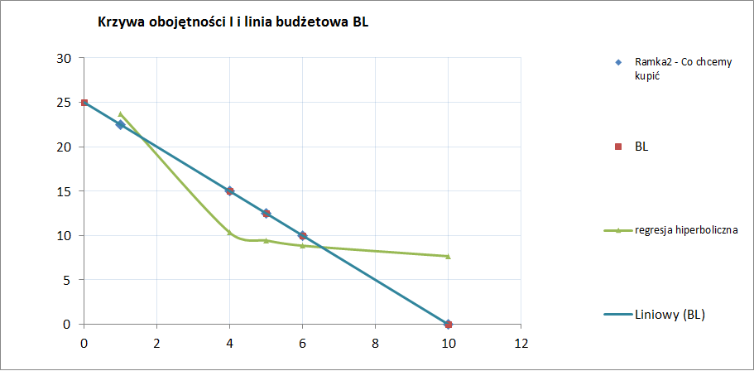

Otrzymane równania wykorzystujemy do obliczenia punktu *e* w **arkuszu 7 BL-I**.

Wprowadziliśmy równanie linii budżetowej konsumenta BL1 oraz równanie krzywej obojętności konsumenta I1.

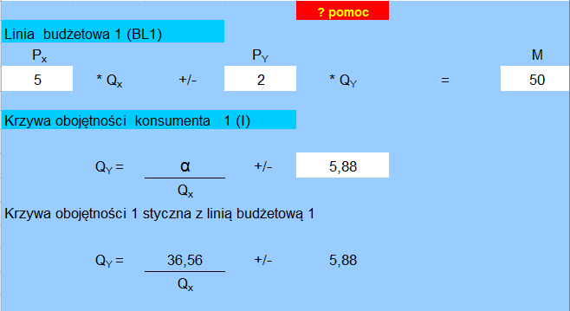

Nachylenie krzywej ograniczenia budżetowego można obliczyć dzieląc cenę dobra X przez cenę dobra Y. Otrzymujemy zatem Px/Py=2,5.

Na podstawie powyższych danych otrzymaliśmy punkt E1 (*e*) oznaczający optymalny koszyk dóbr:

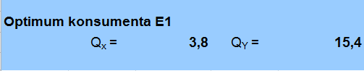

Zatem, dowiedzieliśmy się już, że konsument osiąga równowagę przy ilości QX = 3,8 oraz QY = 15,4.

Do drugiej tabeli wprowadziliśmy dane ze zmienioną ceną posiłków, która po obniżce o 50% wynosi   
Px = 2,5£. Cena dobra Y nie uległa zmianie, podobnie jak dochód. W wyniku przekształceń otrzymałyśmy nową linię budżetową (BL2) oraz nową krzywą obojętności konsumenta I2.

Otrzymaliśmy też nowy punkt optimum konsumenta E2 ( e' ).

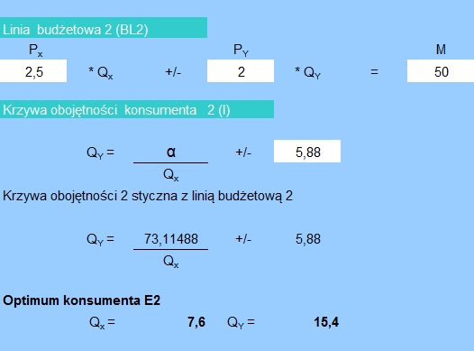

Nachylenie krzywej ograniczenia budżetowego można obliczyć dzieląc cenę dobra X przez cenę dobra Y. Otrzymujemy zatem Px/Py=1,25.

Po przeanalizowaniu otrzymanych punktów optimum konsumenta przed i po obniżce dobra X, możemy zauważyć, że pod wpływem zmniejszenia ceny wzrośnie ilość konsumpcji dobra X. Możemy to zauważyć na otrzymanym poniżej wykresie, który prezentuje również zmianę przebiegu linii budżetowej konsumenta.

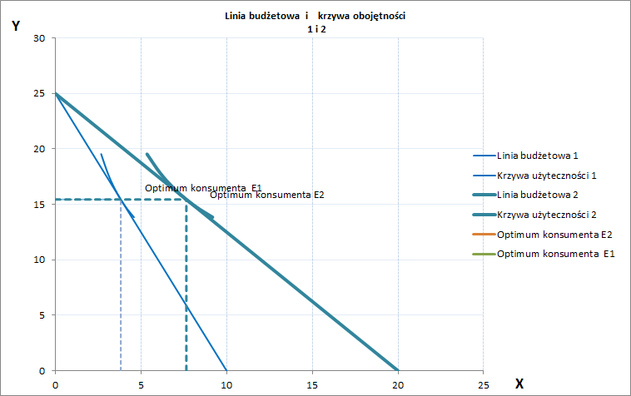

Wprowadzamy dane z podpunktu C) zadania. Korzystamy z **Arkusza 10 Hicks** w celu zaobserwowania wpływu zmiany ceny na efekt: dochodowy, substytucyjny oraz popytowy. Trzecią linię budżetową otrzymamy prowadząc linię równoległą do LB2 i przecinającą krzywą obojętności konsumenta I1.

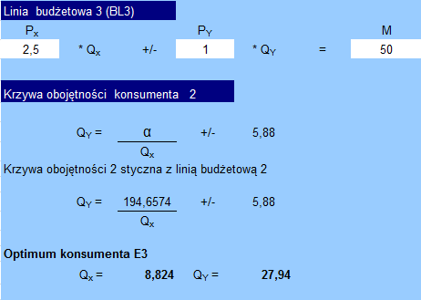

Nachylenie nowej krzywej ograniczenia budżetowego można obliczyć dzieląc cenę dobra X przez cenę dobra Y. Otrzymujemy zatem Px/Py=2,5.

Pod wpływem obniżki ceny dobra Y, równanie linii budżetowej przyjęło ostateczną postać   
**2,5QX + QY = 50,** zaś nowy punkt równowagi konsumenta E3 ( *e''* ) jest osiągany przy ilości **QX=8,82** oraz **QY=27,94.**



Efekt substytucyjny zmiany ceny jest dodatni. Efekt dochodowy jest ujemny. Zatem łączny efekt popytowy jest dodatni, gdyż dodatni efekt substytucyjny jest silniejszy od ujemnego efektu dochodowego ( działają one w przeciwnych kierunkach ). Z zależności tych wynika, że omawiane dobro jest dobrem normalnym, a zmiany które zaszły spowodowały wzrost konsumpcji dobra X.

Krzywa cena-konsumpcja PPC ma nachylenie zerowe, wynika to z położenia optimum konsumenta (Q1=Q2=15,4). Oznacza to, że omawiane dobra są obojętne względem siebie.

Krzywa dochód-konsumpcja ICC ma nachylenie dodatnie, zatem omawiane dobra są dobrami normalnymi.



W miarę spadku ceny posiłków z 5£ do 2,5£ oraz spadku ceny biletów do kina z 2£ do 1£ ,wielkość popytu na dobro X wzrosła o 4,44 jednostki.

Na wykresie zaznaczony został przebieg krzywej PCC, ICC oraz działanie efektów: substytucyjnego, dochodowego oraz popytowego, w ujęciu J. R. Hicksa.

Wszystkie trzy linie budżetowe oraz krzywe obojętności zostały naniesione na wykres:

